ENT0701 – Razor y Entity Framework.
Ejercicio a entregar.
El ejercicio consiste en realizar una web que debe mostrar una página principal con divisiones de cabecera, pie y menú, así como una zona central en la que se presentarán una portada, y las tres páginas que deben tener la siguiente apariencia y comportamiento:
- Página de selección:
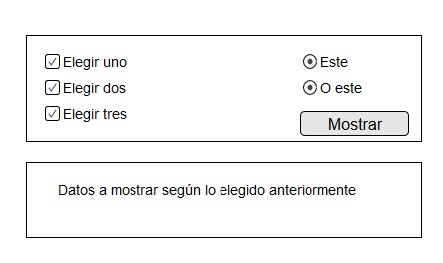

Elegidos varios valores de elementos marcables con Check o con Option y mostrar la información del dato que cumpla con dichos criterios. Se elegirán los valores que se quieran mostrar, y al pulsar el botón Mostrar, se mostrarán en el marco inferior todos los elementos de la tabla que cumplan con dichos criterios.

- Página de fecha:
Seleccionada una fecha determinada, se mostrarán los elementos de la tabla que cumplan dicha selección de fecha.
Se presentarán los elementos de tres en tres, y las flechas permitirán pasar al grupo de elementos siguiente y al grupo de elementos anterior.
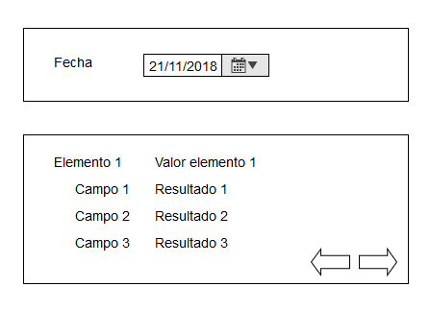

- Página de filtrado:
Dada una tabla, seleccionar un valor de uno de los campos mediante un elemento ComboBox que estará previamente relleno con todos los valores posibles. Al seleccionar una, provoca la aparición de un nuevo elemento ComboBox que presentará los elementos posibles para la selección anterior, y al elegir un valor de este segundo, aparecerá una tabla con todos los valores posibles con dichas dos selecciones anteriores.
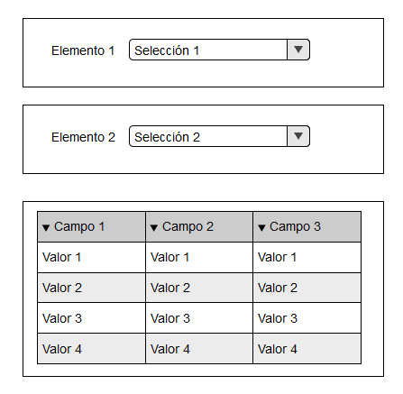
Se valorará tanto la ejecución de las pantallas, así como su presentación y funcionalidad.

Se valorará el aportar nuevas pantallas con nuevos elementos de trabajo.

Realizar correctamente lo anteriormente expuesto tendrá una valoración de 5 sobre 10. Serán las mejoras lo que incremente la nota.

Se debe entregar el procedimiento para poder hacer uso del programa: instalación de la conexión de la base de datos, traspaso de datos de la base de datos, apertura del proyecto, etc.

Todo lo necesario debe estar incluido en un solo fichero comprimido con toda la información necesaria.

